

اطلاعیه کانون نویسندگان ایران (در تبعید) و انجمن قلم ایران (در تبعید)

در اندوه درگذشت ستار لقائی

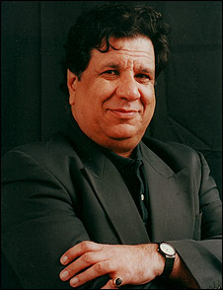

ستار لقائی ١٣٨٩-١٣٢٥

روز گذشته با اندوه بسیار با خبر شدیم که ستار لقائی نویسنده مبارز و توانا و یکی از اعضای هیئت دبیران کانون نویسندگان ایرن (در تبعید) درگذشت. ستار لقائی، چندین سال پایانی زندگی اش را به شدت درگیر بیماری سرطان بود و با روحیه ای قوی با آن پیکار می کرد. اما دیروز سرانجام تسلیم شد و ما را ترک گفت.
ستار لقائی، در زمان عضویتش در کانون نویسندگان ایران در تبعید، همواره بر دفاع از اساسی ترین آرمان و منشور کانون، یعنی آزادی اندیشه و بیان پا می فشرد و در این راه قاطع ایستاده بود و با هرگونه سانسور و آزادی ستیزی، به ویژه از سوی جمهور اسلامی در مبارزه یود و هیچ گونه مماشاتی را در این راستا نمی پذیرفت. از او آثار بسیاری در زمینه داستان و نمایشنامه باقی مانده است که همگی شاهدی بر مبارزه پیگیر او است.
هیئت دبیران کانون نویسندگان ایران در تبعید و هیئت دبیران انجمن قلم ایران در تبعید، درگذشت ستار لقائی را به خانواده او تسلیت می گوید و خود را در اندوه از دست دادن این یار و انسان مبارز با آنان شریک می داند.
یادش گرامی باد!

هیئت دبیران کانون نویسندگان ایران در تبعید: بهرام رحمانی، عباس سماکار
هیئت دبیران انجمن قلم ایران در تبعید: نعمت آذرم، فریدون گیلانی، چواد اسدیان، سیاوش میرزاده، علی کامرانی

١٤ سپتامبر ٢٠١٠
www.iwae.org www.iran-pen.com
kanoon_dt@yahoo.com center@iran-pen.com

